**МОБУ СОШ д.Штанды**

**Олимпиадные задания для 1- 4 классов.**

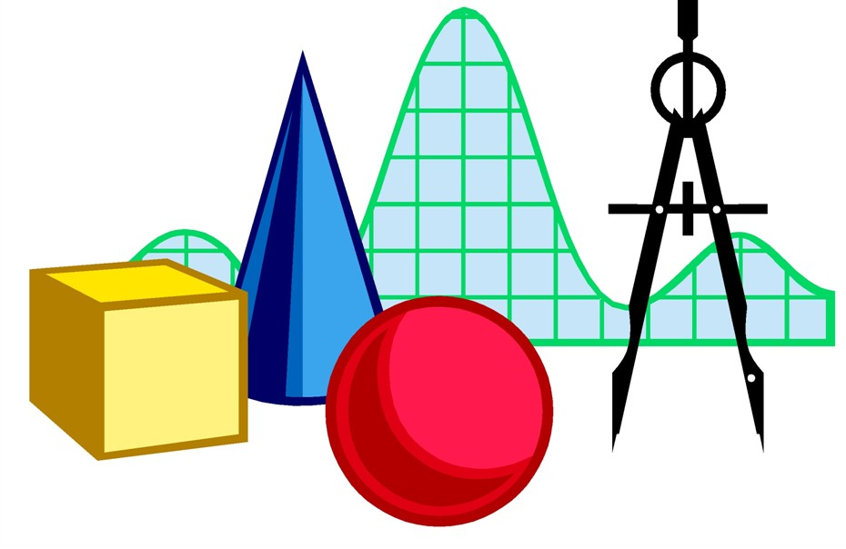

**Олимпиадные задания по**[**математике**](https://infourok.ru/olimpiady_dlya_nachalnoy_shkoly-463821.htm)**1 класс**

Ф. И., класс _____________________________________________

1.У трёх братьев по две сестры. Сколько всего детей в семье? Обведи правильный ответ:

5      9        6

2. Что тяжелее: 1 килограмм ваты или 1 килограмм железа? Обведи правильный ответ:

вата         железо         поровну

3. В пакет можно положить 2 килограмма продуктов. Сколько пакетов должно быть у мамы, если она хочет купить 4 килограмма картошки и дыню массой 1 килограмм?

Напиши ответ._________________________

4. Из-под ворот видно 8 кошачьих лап. Сколько кошек во дворе?

Напиши ответ. __________________

5. Поставь знаки + или – ,чтобы получилось верное равенство:

7 * 4 * 2 * 5 = 10

6. Лестница состоит из 7 ступенек. Какая ступенька находится на середине?

7. Бревно распилили на 3 части. Сколько распилов сделали? Обведи правильный ответ:

3         2         4

8. У животного 2 правые ноги, 2 левые ноги, 2 ноги сзади, 2 ноги спереди. Сколько всего ног у животного?

Напиши ответ:_________________________________

9. Три девочки готовили елочные игрушки к Новому году. Втроем они работали 3 часа. Сколько часов работала каждая из них?

Напиши ответ:_________________________

**Олимпиадные задания по математике 2 класс**

Ф. И., класс _____________________________________________

1. Индюк весит 12 кг. Сколько он будет весить, если встанет на одну ногу? (1 балл) Ответ:________________

2. Клетка у кроликов была закрыта, но в нижнее отверстие видно было 24 ноги, в верхнее – 12 кроличьих ушей. Так сколько же было в клетке кроликов?  (3 балла) Ответ:___________________

3. Аня, Женя и Нина за контрольную работу получили разные оценки, но двоек у них не было. Отгадайте , какую оценку получила каждая из девочек, если у Ани не “3”, у Нины не “3” и не “5” (3 балла).

Ответ:  у Ани___, у Нины ____, у Жени_____.

4. Из чисел 21, 19, 30, 25, 12, 7, 15, 6, 27 подберите такие три числа, сумма которых будет равна 50 (2 балла). Ответ:___________________________.

5. У Буратино меньше 20 золотых монет. Эти монеты он может разложить в стопки по две, по три и по четыре монеты. Сколько монет у Буратино?  (3 балла) Ответ:__________.

6.Запиши все двузначные числа, в которых число единиц на четыре больше числа десятков? (1 случай – 1 балл)_________________________.

7. Катя, Галя и Оля, играя, спрятали по игрушке. Они играли с медвежонком, зайчиком и слоником. Известно, что Катя не прятала зайчика, а Оля не прятала ни зайчика, ни медвежонка. У кого какая игрушка? (3 балла)

Ответ: у Кати____________________, у Гали____________________, у Оли_____________________.

8. Три девочки на вопрос, по сколько им лет ответили так: Маша: “Мне вместе с Наташей 21 год”, Наташа: “Я моложе Тамары на 4 года”, Тамара: “Нам троим вместе 34 года”. Сколько лет каждой из девочек? (5 баллов)

Ответ: Маше_________, Наташе____________, Тамаре___________.

9. Вставь пропущенные  знаки математических действий. (1 пример – 2 балла)

1   2   3   4   5 = 5                         1   2   3   4   5  = 7

**Олимпиадные задания по**[**математике**](https://infourok.ru/olimpiady_dlya_nachalnoy_shkoly-463821.htm)**3 класс**

Ф. И., класс _____________________________________________

1.Одно яйцо варится 4 минуты. Сколько минут варится 5 яиц?

(1 балл)________________.

2. На руках 10 пальцев. Сколько пальцев на 10 руках? (1 балл) _________.

3. Врач дал больной девочке 3 таблетки и велел принимать их через каждые полчаса. Она строго выполнила указание врача. На сколько времени хватило прописанных врачом таблеток? (1 балл)_____________.

4. Из куска проволоки согнули квадрат со стороной 6см. Затем разогнули проволоку, и согнули из неё треугольник с равными сторонами. Какова длина стороны треугольника?  (1 балл)____________________.

5. Коля, Вася и Боря играли в шашки. Каждый из них сыграл всего 2 партии. Сколько всего партий было сыграно? (2 балла)________________.

6. Сколько всего двузначных чисел можно составить из цифр 1,2,3 при условии, что цифры в записи числа повторяться не будут? Перечисли все эти числа. (2 балла)___________________________________________.

7. Было 9 листов бумаги. Некоторые из них разрезали на три части. Всего стало 15 листов. Сколько листов бумаги разрезали? (3 балла)__________.

8. В пятиэтажном доме Вера живёт выше Пети, но ниже Славы, а Коля живёт ниже Пети. На каком этаже живёт Вера, если Коля живёт на втором этаже? (3 балла)__________________________________________.

9. 1 резинка, 2 карандаша и 3 блокнота стоят 38 руб. 3 резинки, 2 карандаша и 1 блокнот стоят 22 руб. Сколько стоит комплект из резинки, карандаша и блокнота? (4 балла)__________________________________

10. Нильс летел в стае на спине гуся Мартина. Он обратил внимание, что построение стаи напоминает треугольник: впереди вожак, затем 2 гуся, в третьем ряду 3 гуся и т.д. Стая остановилась на ночлег на льдине. Нильс увидел, что расположение гусей на этот раз, напоминает квадрат, состоящий из рядов, в каждом ряду одинаковое количество гусей, причём число гусей в каждом ряду равно числу рядов. Гусей в стае меньше 50. Сколько гусей в стае? (6 баллов)_______________________________

**Олимпиадные задания по**[**математике**](https://infourok.ru/olimpiady_dlya_nachalnoy_shkoly-463821.htm)**4 класс**

Ф. И., класс _____________________________________________

1.Сидя у [**окна**](https://infourok.ru/olimpiady_dlya_nachalnoy_shkoly-463821.htm) вагона поезда мальчик стал считать телеграфные столбы. Он насчитал 10 столбов. Какое расстояние прошёл за это время поезд, если расстояние между столбами 50 м? ( 1 балл)__________________________.

2. Одни часы отстают на 25 минут, показывая 1 ч 50 мин. Какое время показывают другие часы, если они забегают на 15 мин? (2 балла)_________________________.

3.Чему равны стороны прямоугольника,  площадь которого равна 12 см, а периметр равен 26 см? (1 балл)__________________________________.

4. Сколько получится, если сложить наибольшее нечетное двузначное число и наименьшее четное трехзначное число? (1 балл)_______________________.

5. В каждой цепочке чисел найди закономерность и вставь пропущенные числа

 (1 цепочка – 1 балл):

1) 3, 6, __, 12, 15, 18.

2) 1, 8, 11, 18, ___, 28, 31.

3) 2, 2, 4, 4, ___, 6, 8, 8.

4) 24, 21, ___, 15, 12.

5) 65, 60, 55, ____, 45, 40, 35.

6. Напишите наименьшее четырехзначное число, в котором все цифры различные. (1 балл)____________________________.

7. Три подружки - Вера, Оля и Таня пошли в лес по ягоды. Для сбора ягод у них были корзина, лукошко и ведерко. Известно, что Оля была не с корзиной и не с лукошком, Вера - не с лукошком. Что с собой взяла каждая девочка для сбора ягод? (3 балла)  Вера - ______________, Таня - ______________, Оля - _______________.

8. Мотоциклист за три дня проехал 980 км. За первые два дня он проехал 725 км, при этом он во второй день проехал на 123 км больше, чем в третий день. Сколько километров он проехал в каждый из этих трех дней? (4 балла)

I день _______,  II день _______,  III день ________.

9. Напишите цифрами число, состоящее из 22 миллионов 22 тысяч 22 сотен и 22 единиц. (2 балла)________________________________.

10. В туристический лагерь прибыло 240 учеников из г. Москвы и Орла. Мальчиков среди прибывших было 125 человек, из которых 65 - москвичи. В числе учеников, прибывших из Орла, девочек было 53. Сколько всего учеников прибыло из Москвы? (4 балла)_____________.

**Ответы:**

**1 класс** 1)    5 (1 балл) 2)    Поровну (1 балл)

3)    3 пакета (2 балла) 4)    2 кошки (1 балл)

5)    1 пример – 1 балл 6)    четвёртая( 1 балл)

7)    2 (1 балл) 8)    4 ноги (2 балла)

9)    3 часа (2 балла)

**2 класс**

1)   12 кг (1 балл) 2)    6 кроликов (3 балла)

3)    У Ани 5, у Нины 4, у Жени 3 (3 балла)

4)   19+6+25=50 (2 балла)

5)   12 монет (3 балла)

6)   15, 26, 37, 48, 59 ( 1 случай – 1 балл)

7)  У Оли - слоник, у Кати - медвежонок, у Гали – зайчик (3 балла)

8)  Маше 12 лет, Наташе 9 лет, Тамаре 13 лет (5 баллов)

9)  9.1+2+3+4-5= 5             1+2+3+-4+5=7 (1 пример – 2 балла)

**3 класс**

1)    4 минуты (1 балл)

2)    50 (1 балл)

3)    на 1 час (1 балл)

4)    8см  (1 балл) 5)    3 партии. (К-В, К-Б, В-Б) 2 балла

6)    12,13, 21,23, 31,32 (2 балла) 7)    3 листа (3 балла)

8)    4 этаж – Вера (3 балла)

9)    15 руб., т.к. 4 резинки, 4 карандаша и 4 блокнота 38+22=60(руб.) Один комплект стоит 60: 4=15(руб.) (4 балла)

10)  36  гусей  (6 баллов)

**4 класс:**

1. 50 х 9=450 (м) (1 балл)

2. 1 час 50 мин+25 мин= 2 часа15 мин (2 балла)

2 часа 15 мин+15 мин=2 часа 30мин

3. Стороны прямоугольника 12 см и 1 см. (1 балл)

4.199 (1 балл)

5. 1) 9; 2)21; 3)6; 4)18; 5) 50; (1 цепочка - 1 балл)

6. 1023 (1 балл)

7. Вера была с корзинкой, Оля - с ведерком, Таня -с лукошком. ( 3 балла)

8. ( 4 балла)

1)    980 - 725 = 255 (км) - проехал в третий день;

2)  255 + 123 = 378 (км) - проехал во второй день;

3)    725 - 378 = 347 (км) - проехал в первый день.

Ответ: в первый день мотоциклист проехал 347 км, во второй - 378, в третий - 255 км.

9. 22 024 222  ( 2 балла)

10. ( 4 балла)

1) 240-125=115 девочек из Москвы и Орла

2) 115-53=62 девочек из Москвы